**Best gevonden resultaten**

**1a/b**

Aantal trajecten = 4

Maximum aantal minuten per traject = 120

**Trajecten + Duur in minuten:**

['Delft', 'Den Haag Centraal', 'Leiden Centraal', 'Den Haag Centraal', 'Gouda']

55.0

['Alkmaar', 'Hoorn', 'Zaandam', 'Castricum', 'Alkmaar', 'Den Helder']

107.0

['Dordrecht', 'Rotterdam Centraal', 'Schiedam Centrum', 'Rotterdam Centraal', 'Rotterdam Alexander', 'Gouda', 'Alphen a/d Rijn']

64.0

['Amsterdam Amstel', 'Amsterdam Centraal', 'Amsterdam Sloterdijk', 'Zaandam', 'Beverwijk', 'Haarlem', 'Heemstede-Aerdenhout', 'Haarlem', 'Amsterdam Sloterdijk']

84.0

Doelwaarde/kwaliteit = 9889.0

(Upperbound = 9911,3)

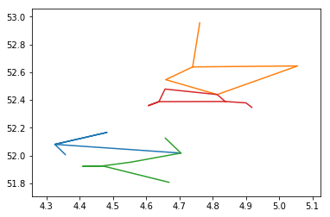

**1c**

Aantal trajecten = 4

Maximum aantal minuten per traject = 120

**Trajecten + Duur in minuten:**

['Den Haag Centraal', 'Leiden Centraal', 'Schiphol Airport', 'Amsterdam Zuid', 'Amsterdam Sloterdijk', 'Haarlem', 'Heemstede-Aerdenhout', 'Leiden Centraal', 'Alphen a/d Rijn', 'Gouda']

112.0

['Haarlem', 'Beverwijk', 'Zaandam', 'Hoorn', 'Alkmaar', 'Castricum', 'Beverwijk']

113.0

['Dordrecht', 'Rotterdam Centraal', 'Rotterdam Alexander', 'Gouda', 'Den Haag Centraal', 'Delft', 'Schiedam Centrum', 'Rotterdam Centraal']

78.0

['Amsterdam Zuid', 'Amsterdam Amstel', 'Amsterdam Centraal', 'Amsterdam Sloterdijk', 'Zaandam', 'Castricum', 'Alkmaar', 'Den Helder']

87.0

Doelwaarde/kwaliteit = 9881.0

(Upperbound = 9881,9)

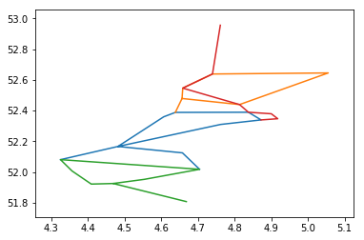

**1d**

Aantal trajecten = 9

Maximum aantal minuten per traject = 180

**Trajecten + Duur in minuten:**

['Rotterdam Centraal', 'Schiedam Centrum', 'Rotterdam Centraal', 'Rotterdam Alexander', 'Rotterdam Centraal', 'Dordrecht', 'Rotterdam Blaak', 'Dordrecht', 'Breda', 'Etten-Leur', 'Roosendaal', 'Dordrecht']

129.0

['Maastricht', 'Sittard', 'Heerlen', 'Sittard', 'Roermond', 'Weert', 'Eindhoven']

91.0

['Den Haag HS', 'Leiden Centraal', 'Den Haag Centraal', 'Leiden Centraal', 'Den Haag Laan v NOI', 'Leiden Centraal', 'Alphen a/d Rijn', 'Utrecht Centraal', 'Amsterdam Amstel', 'Amsterdam Centraal', 'Almere Centrum']

143.0

['Deventer', 'Zwolle', 'Steenwijk', 'Zwolle', 'Assen', 'Groningen', 'Leeuwarden', 'Heerenveen']

180.0

['Amsterdam Zuid', 'Schiphol Airport', 'Leiden Centraal', 'Heemstede-Aerdenhout', 'Haarlem', 'Amsterdam Sloterdijk', 'Amsterdam Centraal', 'Utrecht Centraal', 'Schiphol Airport']

117.0

['Haarlem', 'Beverwijk', 'Castricum', 'Alkmaar', 'Hoorn', 'Alkmaar', 'Den Helder']

122.0

['Ede-Wageningen', 'Utrecht Centraal', 'Hilversum', 'Utrecht Centraal', 'Amersfoort', 'Zwolle', 'Almelo', 'Hengelo', 'Enschede']

162.0

['s-Hertogenbosch', 'Eindhoven', 'Helmond', 'Eindhoven', 's-Hertogenbosch', 'Oss', 'Nijmegen', 'Arnhem Centraal', 'Dieren', 'Arnhem Centraal', 'Ede-Wageningen']

127.0

['Gouda', 'Den Haag HS', 'Delft', 'Den Haag Centraal', 'Gouda', 'Utrecht Centraal', 's-Hertogenbosch', 'Tilburg', 'Breda', 'Tilburg', 'Eindhoven']

167.0

Doelwaarde/kwaliteit = 9696.2

(Upperbound = 9778,9)

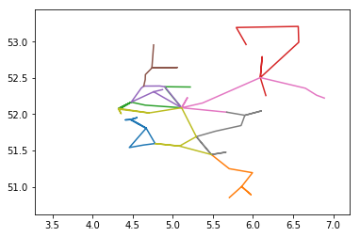

**1e**

Aantal trajecten = 12

Maximum aantal minuten per traject = 180

**Trajecten + Duur in minuten:**

['Rotterdam Blaak', 'Dordrecht', 'Rotterdam Centraal', 'Schiedam Centrum', 'Rotterdam Blaak', 'Rotterdam Alexander', 'Rotterdam Centraal']

64.0

['Arnhem Centraal', 'Ede-Wageningen', 'Utrecht Centraal', 'Hilversum', 'Almere Centrum', 'Amsterdam Centraal', 'Amsterdam Amstel', 'Utrecht Centraal', 'Amsterdam Centraal', 'Amsterdam Sloterdijk', 'Haarlem', 'Heemstede-Aerdenhout']

172.0

['s-Hertogenbosch', 'Tilburg', 'Eindhoven', 's-Hertogenbosch', 'Oss', 'Nijmegen', 'Arnhem Centraal', 'Dieren', 'Zutphen', 'Apeldoorn', 'Deventer', 'Zutphen']

155.0

['Heerenveen', 'Leeuwarden', 'Groningen', 'Assen', 'Zwolle', 'Amersfoort', 'Apeldoorn']

167.0

['Haarlem', 'Beverwijk', 'Castricum', 'Alkmaar', 'Hoorn', 'Zaandam', 'Beverwijk', 'Castricum', 'Alkmaar', 'Den Helder']

171.0

['Vlissingen', 'Roosendaal', 'Etten-Leur', 'Breda', 'Etten-Leur', 'Roosendaal', 'Dordrecht', 'Breda', 'Tilburg']

152.0

['Alphen a/d Rijn', 'Gouda', 'Utrecht Centraal', 'Alphen a/d Rijn', 'Leiden Centraal', 'Den Haag Laan v NOI', 'Gouda', 'Rotterdam Alexander']

126.0

['Heerlen', 'Sittard', 'Maastricht', 'Sittard', 'Roermond', 'Weert', 'Eindhoven', 'Helmond', 'Venlo']

130.0

['Schiphol Airport', 'Amsterdam Zuid', 'Amsterdam Amstel', 'Almere Centrum', 'Lelystad Centrum', 'Almere Centrum', 'Hilversum', 'Amsterdam Amstel', 'Amsterdam Zuid', 'Amsterdam Sloterdijk', 'Zaandam', 'Castricum']

169.0

['Den Haag HS', 'Leiden Centraal', 'Den Haag Laan v NOI', 'Delft', 'Den Haag Centraal', 'Leiden Centraal', 'Schiphol Airport', 'Utrecht Centraal', 'Amersfoort', 'Utrecht Centraal', 's-Hertogenbosch']

161.0

['Heemstede-Aerdenhout', 'Leiden Centraal', 'Den Haag Centraal', 'Gouda', 'Den Haag HS', 'Delft', 'Schiedam Centrum']

79.0

['Heerenveen', 'Steenwijk', 'Zwolle', 'Deventer', 'Almelo', 'Hengelo', 'Enschede', 'Hengelo', 'Almelo', 'Zwolle']

162.0

Doelwaarde/kwaliteit = 9589,2

(Upperbound = 9664,9)